Fake oder nicht?
Fake News
Fake News sind absichtlich verbreitete Falschmeldungen. Sie werden vor allem in sozialen Medien verbreitet, um die Meinungen der Nutzer zu beeinflussen.

Aufgaben
- Schaut euch die folgenden Meldungen genau an. Diskutiert folgende Fragen:

Woran könnte man erkennen, dass die Meldung ein Fake ist?
Was spricht dafür, dass es keine Falschmeldung ist?
Wie könnte man überprüfen, ob es sich um eine Falschmeldung handelt?

- Analysiert nun jede einzelne Meldung. Ihr könnt hierfür auch ins Internet gehen, um den angegebenen Quellen nachzugehen.

- Entscheidet, welche Meldung ein Fake ist und welche nicht. Macht ein Kreuz an der jeweiligen Stelle und schreibt in Stichworten eure Begründung darunter.

Meldung a):

Medium: Twitter
Angegebene Quelle: https://www.sueddeutsche.de/politik/sachsen-anhalt-wahl-haseloff-ministerpraesident-1.5412019

Fake Kein Fake

Begründung:

Meldung b):

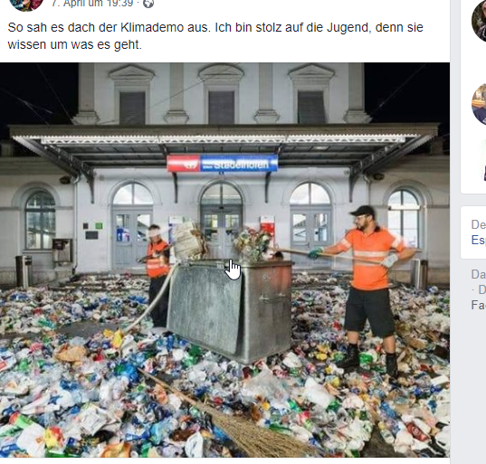
Medium: Facebook
Angegebene Quelle: Keine

Fake Kein Fake

Begründung:

Meldung c):

Medium: Twitter
Angegebene Quelle: https://de.mediamass.net/stars/jan-bohmermann/bestbezahlte.html

Fake Kein Fake

Begründung:

Meldung d):

Medium: Facebook
Angegebene Quelle: https://www.stern.de/digital/technik/durchbruch-bei-der-kernfusion---us-firma-steht-vor-der-netto-stromerzeugung-30739006.html

Fake Kein Fake

Begründung:

